Лабораторная работа по теме № 22. Настройка VPN сервера на Windows Server 2019

Цель – получение навыков настройки ОС семейства Windows в качестве маршрутизатора и VPN-сервера для организации подключений типа «узел-сеть» по протоколу PPTP с авторизацией через Active Directory.

Теоретическое введение

VPN (англ. Virtual Private Network «виртуальная частная сеть») — обобщённое название технологий, позволяющих обеспечить одно или несколько сетевых соединений (логическую сеть) поверх другой сети (например, Интернет). Несмотря на то, что коммуникации осуществляются по сетям с меньшим или неизвестным уровнем доверия (например, по публичным сетям) уровень доверия к построенной логической сети не зависит от уровня доверия к базовым сетям благодаря использованию средств криптографии.
В зависимости от применяемых протоколов и назначения, VPN может обеспечивать соединения трёх видов: узел-узел, узел-сеть и сеть-сеть.

VPN можно использовать для:
1. организации доступа клиентов из внутренней сети во внешнюю (Интернет) с авторизацией;
2. наоборот – для защищенного доступа через внешнюю сеть с авторизацией к ресурсам внутренней сети.
Описание сетевых карт в ОС Windows Server 2019 при настройке соответствуют варианту 1. Описание ролей сетевых карт, приведенное ниже, соответствует варианту 2.

Для организации VPN нужен VPN-сервер с двумя сетевыми интерфейсами, из которых до установки VPN-соединения клиенту доступен только один, а второй (вместе с доступными через него ресурсами) становится доступным после установки VPN-соединения. Интерфейсам сервера назначаются IP–адреса из различных подсетей.

Наша задача – создать две новые сети:
– VPN, в примере ниже – с диапазоном адресов 192.168.7.1–5
– внутреннюю сеть (новая сетевая карта типа «Сетевой мост»), в примере ниже – 10.0.1.0/24.
Старую сеть (условно внешняя) с сетевыми адаптерами типа «Сетевой мост» (в примере ниже – 192.168.56.0/24) будем рассматривать как внешнюю, через которую будут подключаться клиенты.

Внимание! Не забывайте в дополнительный настройках виртуальных адаптеров выбирать «Неразборчивый режим» «Разрешить все»!
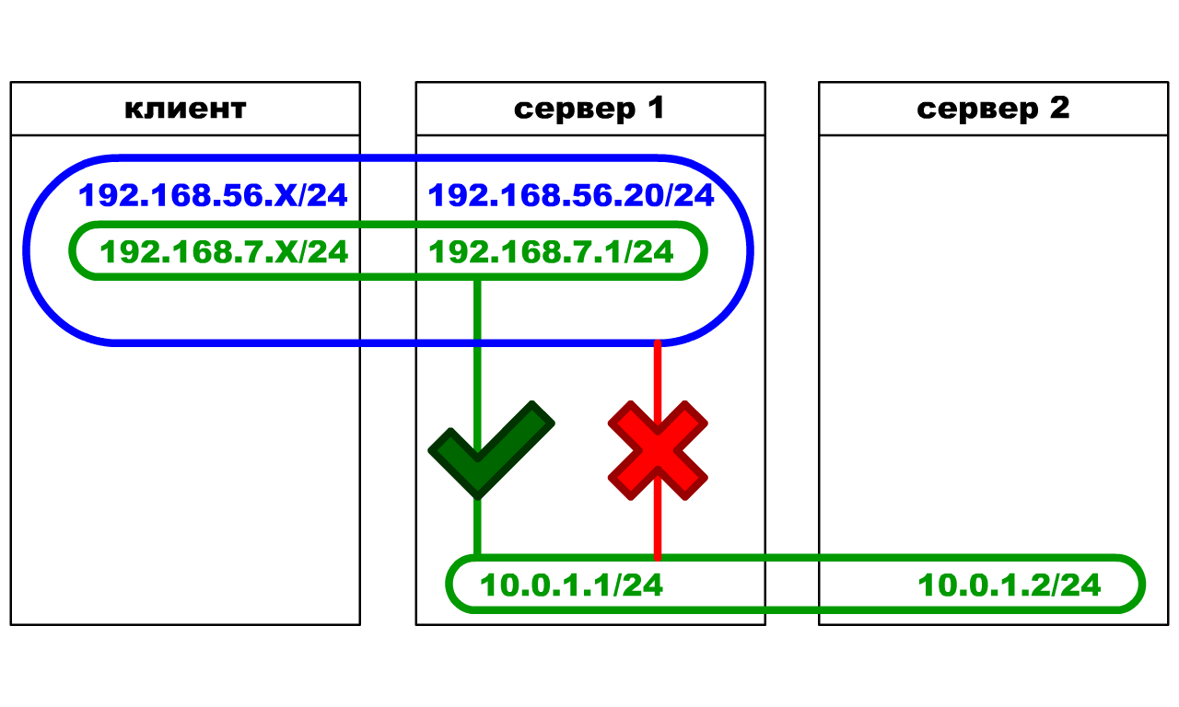

В роли VPN-сервера и маршрутизатора пакетов между VPN и внутренней сетью организации будет выступать ОС Windows Server 2019. Пример настройки сетевых карт:

Сетевая карта 1 (наша старая карта типа «Сетевой мост», условно подключенная к внешней сети, к ней подключается клиент):
IP: 192.168.56.20/24
Сетевая карта 2 (новая сетевая карта типа «Сетевой мост» на ту же физическую карту, что и старая, условно подключена во внутреннюю сеть, недоступна для клиента до установки VPN-соединения):
IP: 10.0.1.1/24

Доступ по протоколам VPN и маршрутизация пакетов между сетями в Windows Server 2019 реализуется на базе роли Remote Access (RRAS, по-русски – «Удаленный доступ»).

VPN и маршрутизация позволяют дать клиентам доступ к тем сетям, к которым имеет доступ VPN-сервер. При этом каждый пользователь при удаленном подключении должен будет вводить логин и пароль.

Порядок выполнения работы

Приготовление инфраструктуры

1. Добавьте новую виртуальную сетевую карту первому серверу и задайте ей IP-адрес сети, которая будет выступать в роли внутренней (в примере – 10.0.1.1/24).

2. Задайте второму серверу на старой сетевой карте еще один IP-адрес сети, которая будет выступать в роли внутренней (в примере – 10.0.1.2/24) и в качестве основного шлюза IP-адрес первого сервера во внутренней сети.

3. Проверьте командой ping обмен пакетами между клиентом и старой сетевой картой первого сервера – должно работать.

4. Проверьте командой ping обмен пакетами между первым сервером и вторым сервером – должно работать.

5. Проверьте командой ping обмен пакетами между клиентом и вторым сервером – НЕ должно работать. Должно заработать только в конце лабораторной работы, когда все настроите.

Установка роли VPN на Server 2019

На первом сервере, который с двумя сетевыми картами, откройте «Диспетчер серверов» и в открывшимся окне запустите оснастку «Добавить роли и компоненты»

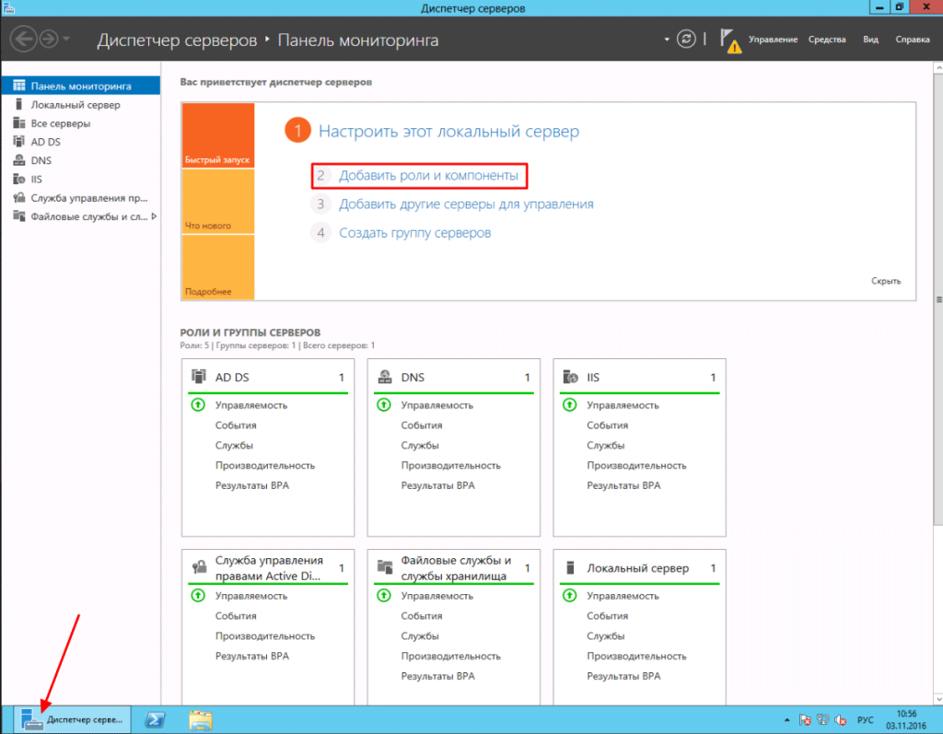

Затем оставляем все по умолчанию и останавливаемся на вкладке «Роли сервера» ставим галочку напротив надписи: «Удаленный доступ» у вас откроется окно, в котором в котором необходимо кликнуть «Добавить компоненты» ну и для продолжения жмем «Далее»

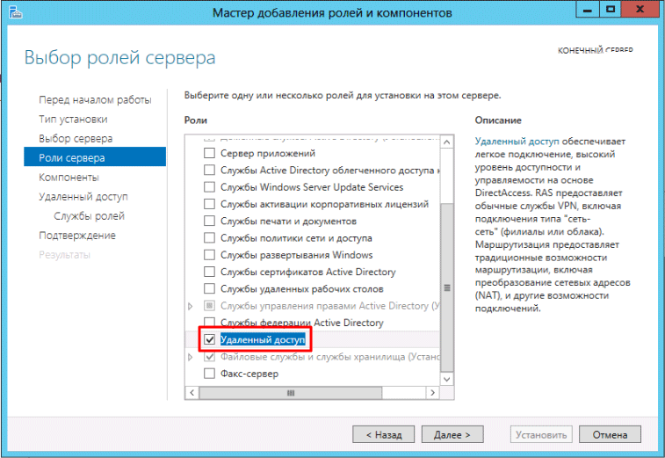

Останавливаемся на вкладке «Службы ролей» и убедившись, что выбрана роль «DirectAccess и VPN (RAS)» и «Маршрутизация» нажимаем «Далее»
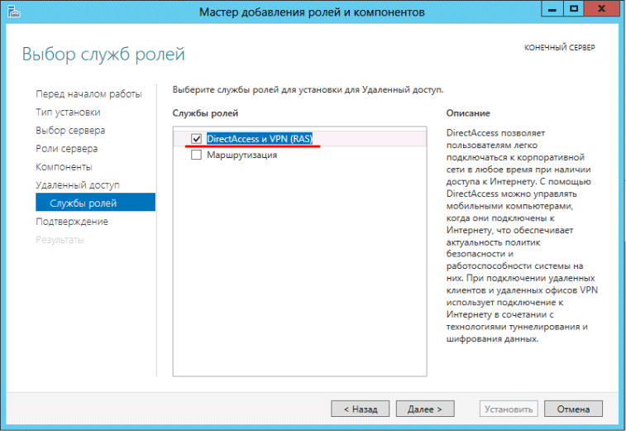

Во вкладке «Подтверждение» ставим птичку напротив надписи: «Автоматический перезапуск конечного сервера, если требуется» и нажимаем «Установить»
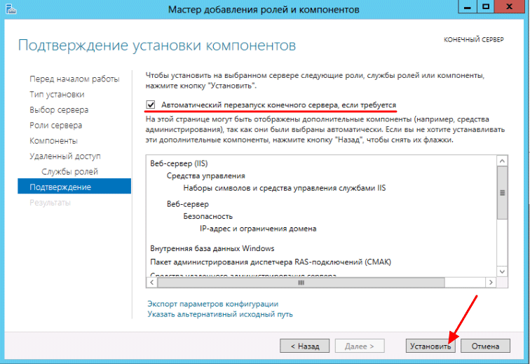

После того как установка роли удаленного доступа завершена, нам потребуется провести начальную настройку, для того что бы это сделать кликните по надписи: «Запуск мастера начальной настройки»

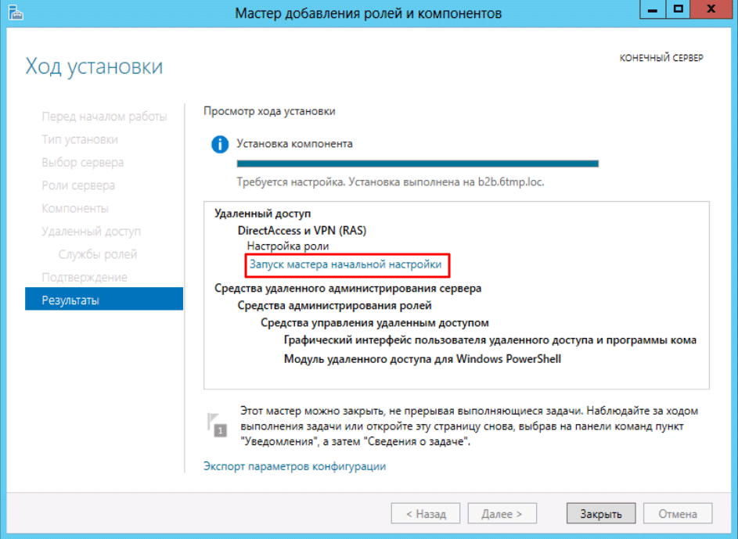

У вас сразу должен открыться мастер начальной настройки удаленного доступа, в нем потребуется выбрать 3-й пункт с названием: «Развернуть только VPN»
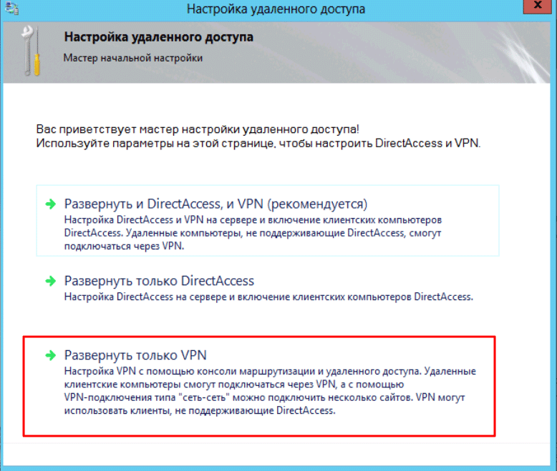

После выполнения вышеуказанных настроек добавьте текущий сервер нажав в верхнем меню «Действие» затем «Добавить сервер» после чего «Ок»
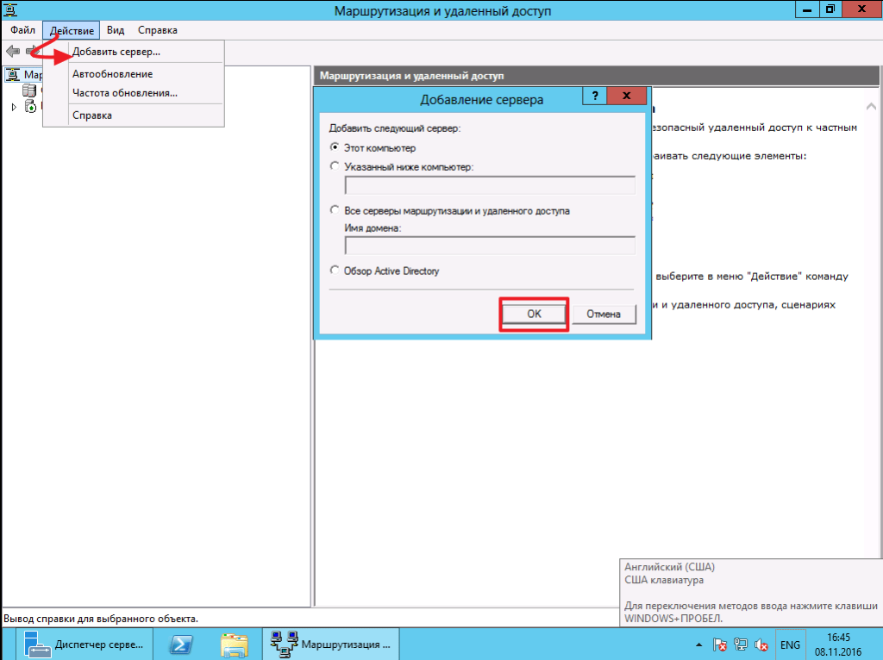

Далее жмите правой кнопкой мыши по серверу, на котором будет сконфигурирована роль VPN и выберите пункт «Настроить и включить маршрутизацию и удаленный доступ»
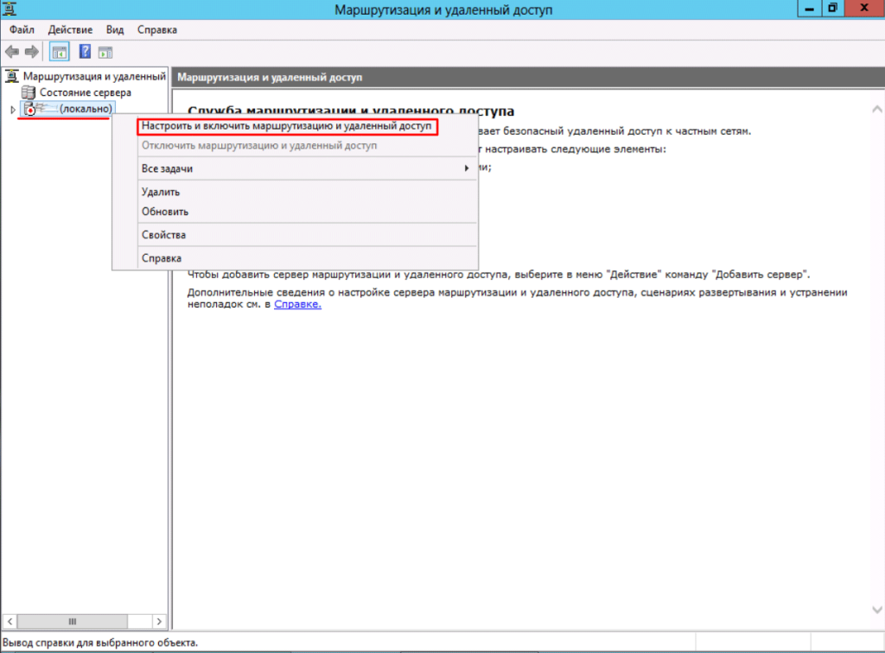

В мастере установки для продолжения конфигурации нажмите «Далее»
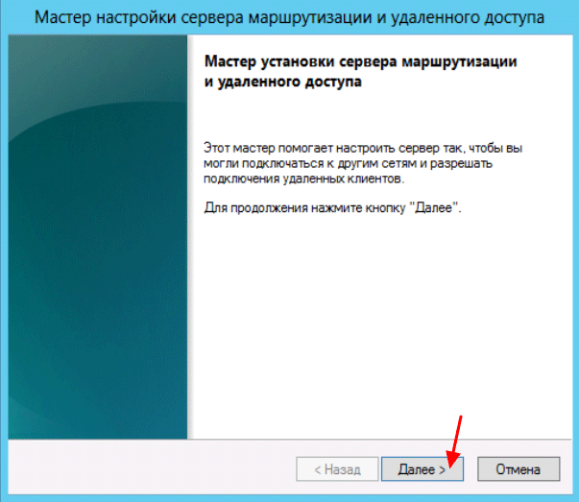

Затем выберете пункт «Особая конфигурация» и снова «Далее»
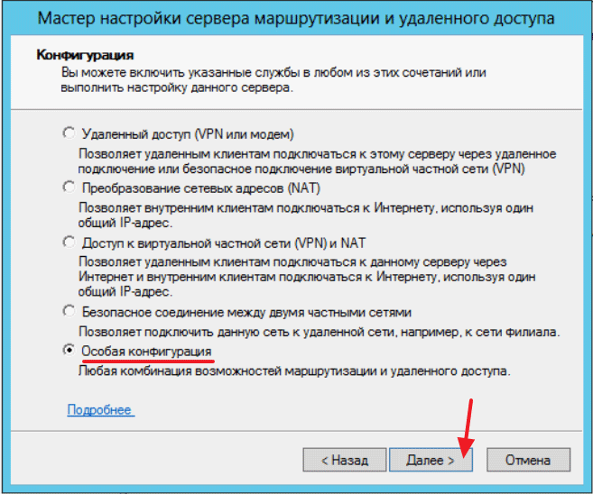

В появившимся окне выбираем службу под названием: «Доступ к виртуальной частной сети (VPN)» ну и соответственно «Далее»
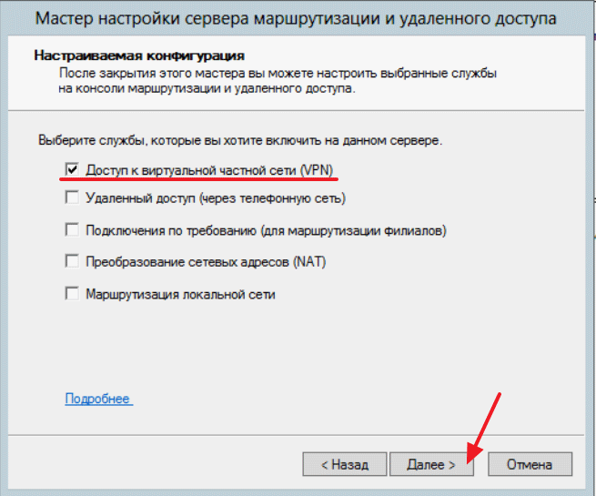

После чего мастер потребует от вас запуск службы поэтому жмем «Запустить службу»
Примечание: если у вас не открыты порты в брандмауэре, то перед запуском службы у вас всплывет окно с примечанием – игнорируйте его, так как добавлять порты мы
будем чуть позже…

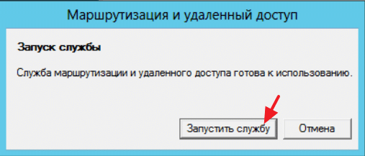

Как вы можете заметить мы почти сконфигурировали наш VPN сервер, дальнейшая настройка будет заключаться в том, чтобы задать статистический пул адресов для пользователей удаленного рабочего стола.
Кликните правой кнопкой мыши по серверу VPN и зайдите в его «Свойства»
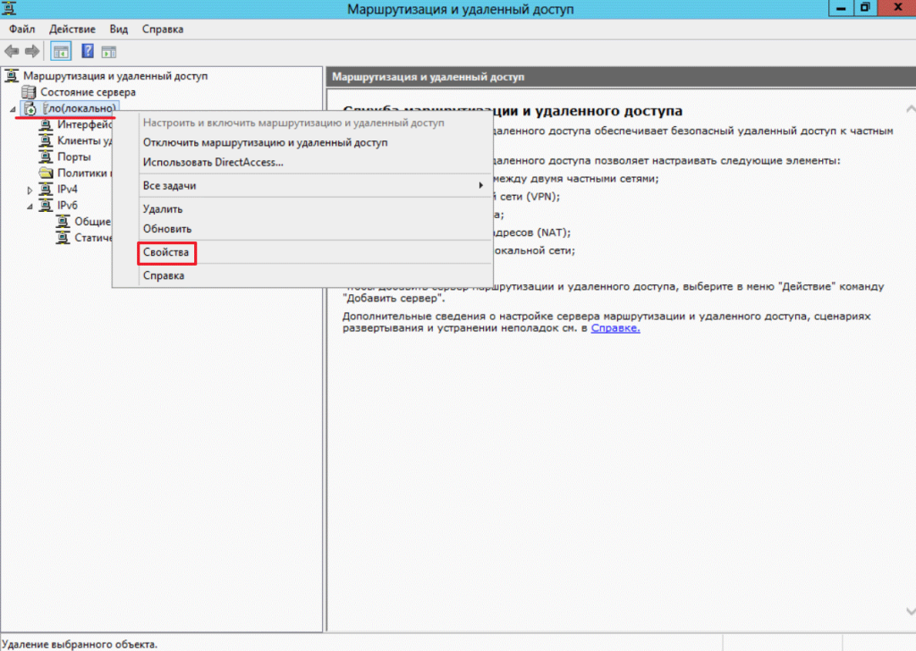

Затем перейдите во вкладку «iPv4» выбираем «Статистический пул адресов» ну и задаем параметры кнопкой «Добавить»
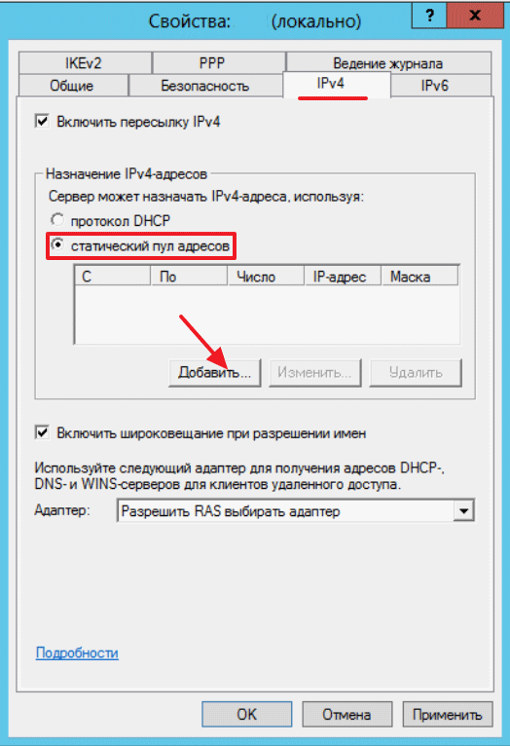

Вбиваем диапазон адресов VPN, в качестве примера я указал эти настройки, вы можете задать любые, после того как вы ввели данные нажмите «Ок»
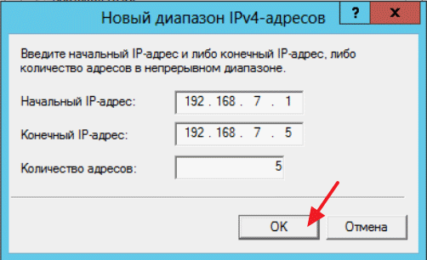

Сохраняем текущую конфигурацию настроек кнопкой «Применить»
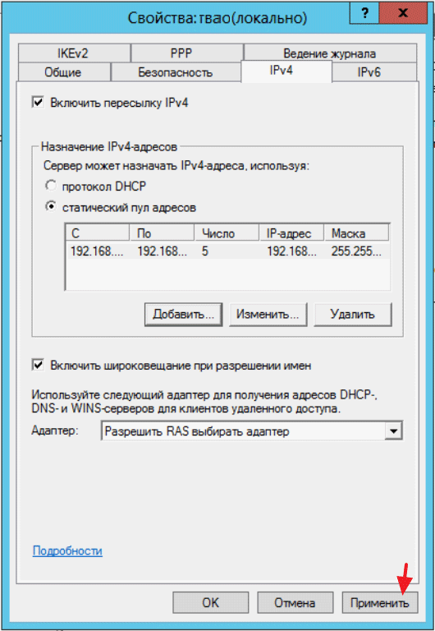

На данном этапе мы сконфигурировали роль удаленного доступа VPN

Разрешение подключения VPN для пользователя домена
Для начала запустите консоль AD открыв «Диспетчер серверов» затем в верхнем меню выберите раздел «Средства» и в раскрывающимся списке кликаем по пункту: «Пользователи и компьютеры Active Directory»
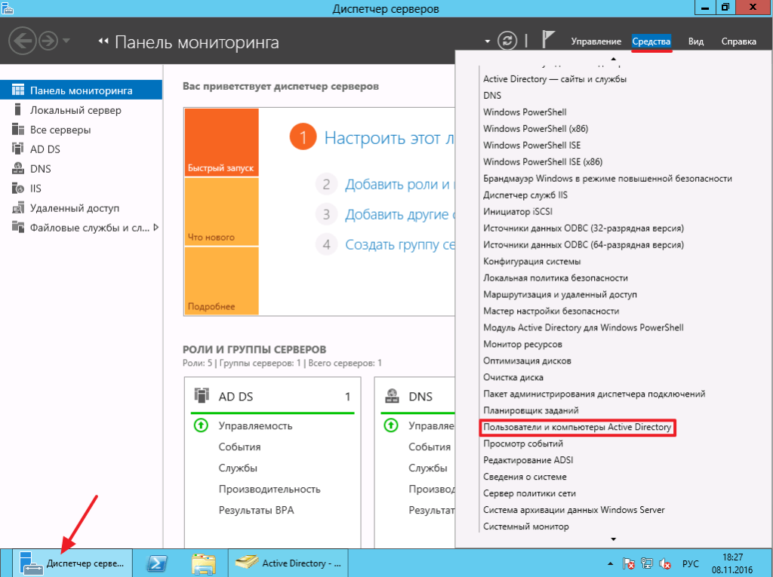

Я создал пользователя с обычными правами, в моем примере это «Иван» и именно ему я дам разрешение на удаленное подключение к серверу через VPN.
Сделать это очень просто – кликаем правой кнопкой мыши по данной учетной записи и переходим в «Свойства»
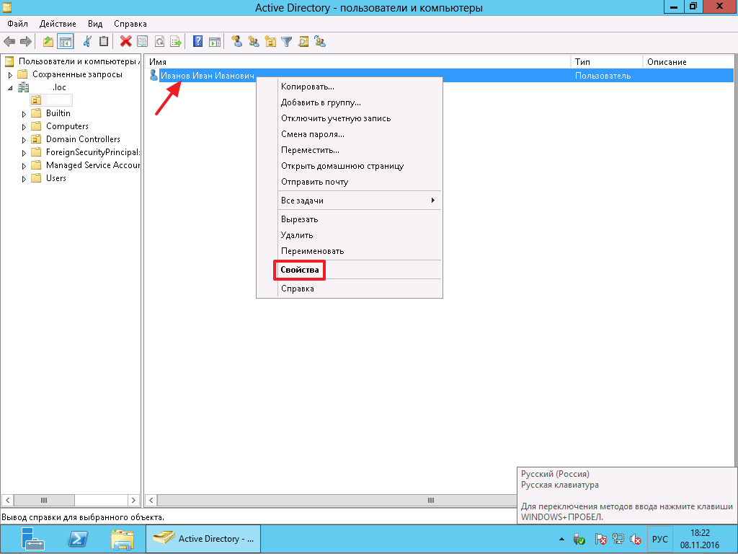

В открывшимся окне свойств откройте в верхнем меню раздел «Входящие звонки» затем поставьте чекбокс напротив надписи: «Разрешить доступ» затем сохраняем изменения нажав «Применить» - этим действием мы разрешили доступ по VPN
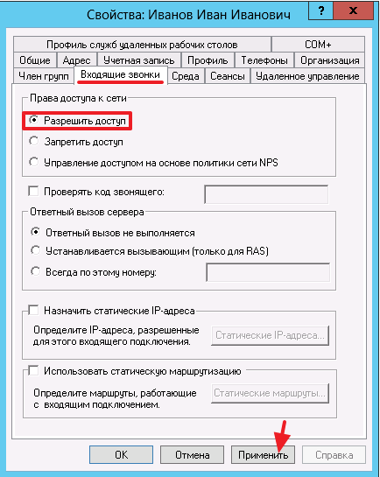

На этом настройка VPN на Server 2019 завершена, теперь необходимо протестировать все на клиенте.

Установка подключения VPN с клиентской ОС
Для того что бы протестировать подключение VPN к серверу на Windows 10 необходимо создать VPN-подключение.
Откройте «Меню пуск» затем выберите вкладку «Параметры (Settings)»
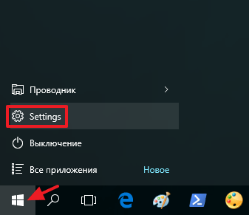
В открывшимся окне кликаем по значку: «Сеть и Интернет»
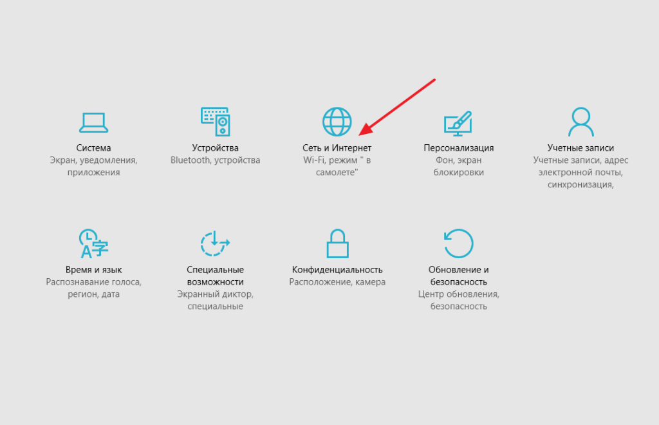

В левом меню переходим на вкладку «VPN» в отразившихся параметрах нам необходимо добавить новое VPN подключение для этого жмем «Добавление VPN - подключения»
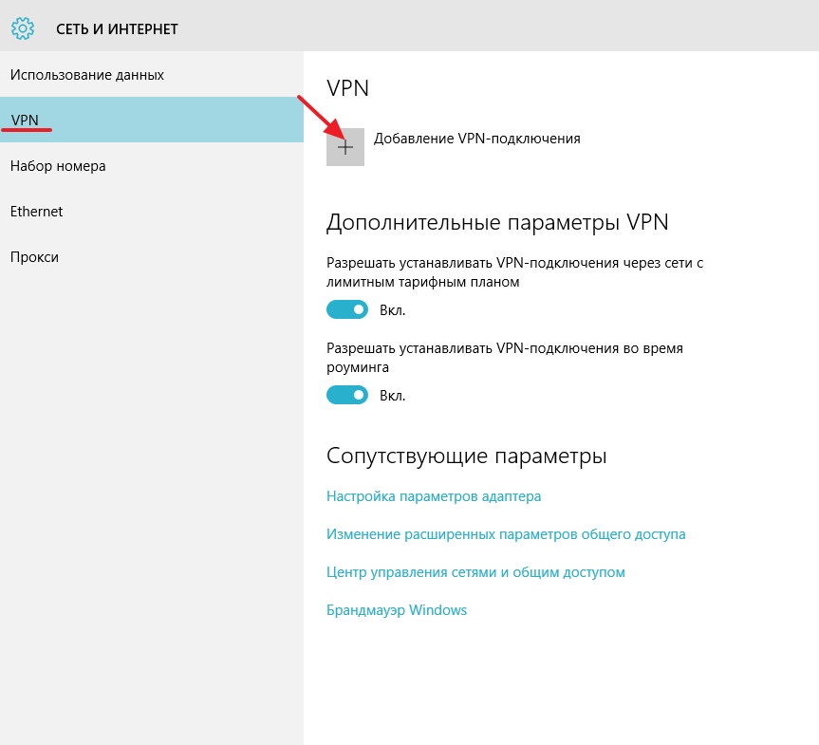
Перед нами появилось окно настроек нового VPN – подключения для Windows 10, как вы уже поняли наверно нам необходимо ввести в соответствующие столбцы параметры:
1. В окне под названием: «Постановщик услуг VPN» выберите параметр по умолчанию из раскрывающегося списка
2. В окне «Имя подключения» придумайте название вашему новому подключению
3. В следующем окне «Имя или адрес сервера» указываем адрес сервера в сети Интернет (в нашем случае – с сетевого адаптера типа «Сетевой мост») или же его доменное имя.
4. Переходим к следующему шагу, а именно выбору «Тип VPN» в соответствии с настройками, которые мы производили выше, из раскрывающегося списка выбираем «Протокол PPTP».
5. Нажимаем «Сохранить».
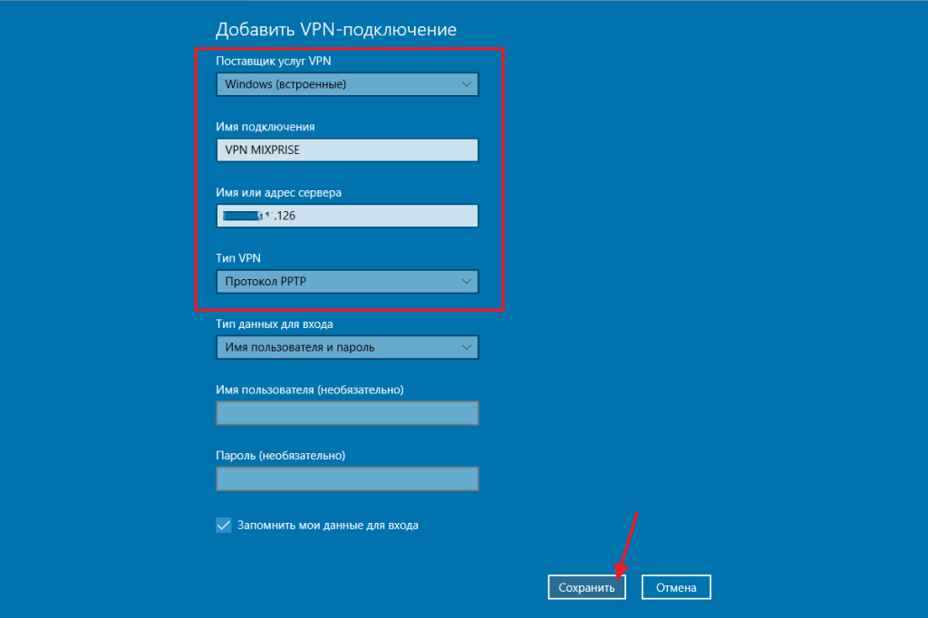

Теперь давайте запустим вновь созданное VPN подключение на Windows 10, для этого вновь откройте раздел «Сеть и интернет» и подключите текущее VPN соединение нажав «Подключиться»
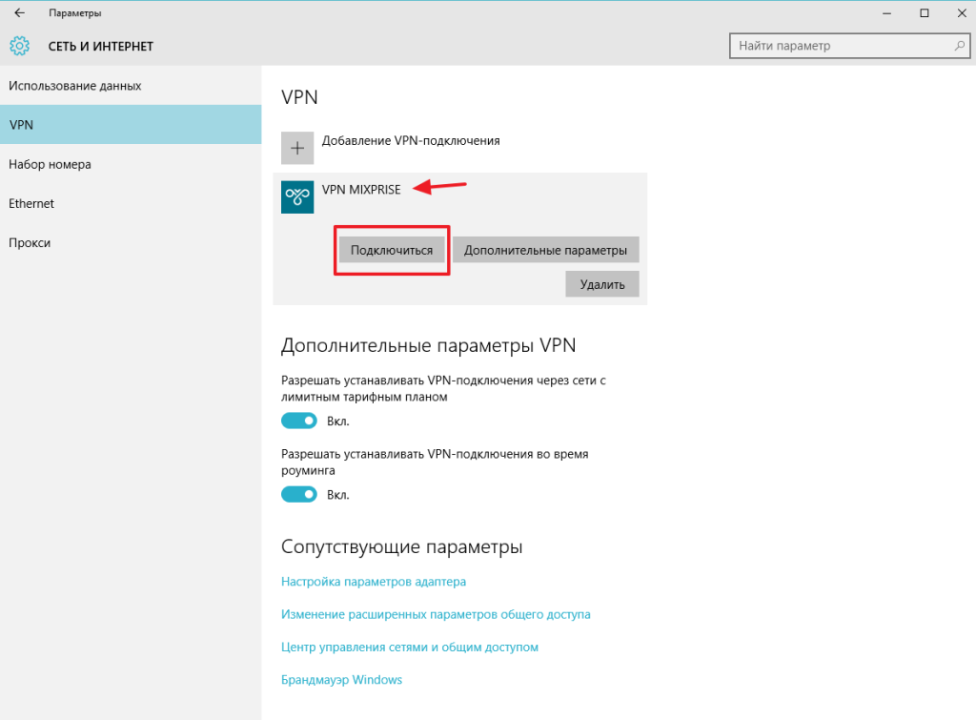

Для того что бы подключиться необходимо ввести «Имя пользователя» и «Пароль» пользователю Active Directory, которому ранее давали разрешение на подключение к серверу.
После ввода данных нажмите «Ок»
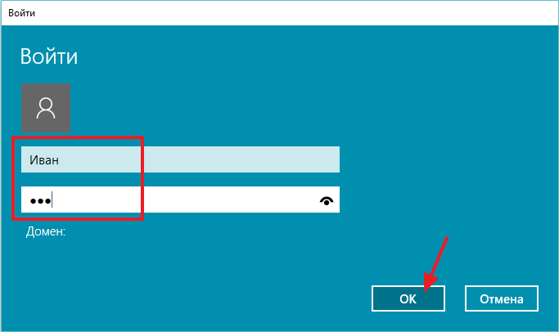

Если данные введены верно, то VPN подключение должно быть в статусе ПОДКЛЮЧЕНО
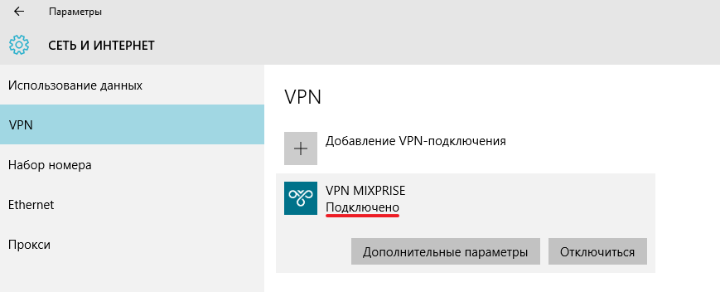

После этого для проверки связи с внутренней сетью на клиенте запустите командную строку и выполните команду ping к IP-адресам серверов во внутренней сети:
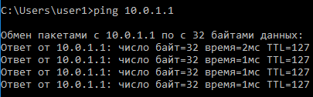

Командой ipconfig посмотрите, что для VPN-подключения создался новый виртуальный сетевой адаптер с IP-адресом из диапазона VPN (192.168.7.1-5):
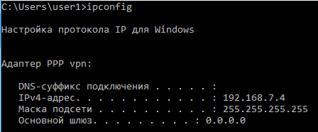

В окне параметров нажмите кнопку «Отключиться» и убедитесь командой ping, что соединение с внутренней сетью исчезло:
